C.P.I. VAL DE LA ATALAYA
C/ Río Jalón s/n
50430 María de Huerva.
Telf. 976124549 - 976938572
Email: ceipmaria2@educa.aragon.es
Web: www.cpivaldelaatalaya.es

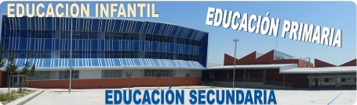
Departamento de Educación,
Cultura y Deporte.

PETICION COPIA DE EXAMEN

D/Dª _________________________________________ con DNI ___________________ padre / madre / tutor / tutora del alumno/a:______________________________________________________ del Grupo ______________
SOLICITO a la Directora del C.P.I. Val de la Atalaya, Dña. ANA Mª FRANCO GUILLEN, la FOTOCOPIA del examen de _______________________________________ de fecha __________________________ por el siguiente motivo ____________________________________________________________________________________________________________________________________________________________________________________________

María de Huerva, a _______ de ______________________de _______________

EL/LA PADRE / MADRE / TUTOR / TUTORA AUTORIZADO POR LA DIRECTORA

Fdo.: ____________________________ Fdo.: __________________________________

